**Привод**

Привод в зависимости от типа обеспечивает преобразование электроэнергии или энергии различных типов топлива в механическое движение, которое может быть или поступательным, или вращательным, а механизм, с которым работает привод – перемещение рабочих органов с заданными параметрами. Выбор типа привода диктуют условия эксплуатации, поэтому при расчётах помимо режима работы учитывают и процесс разгона исполнительного элемента.

Избыток возможностей привода (увеличение его мощности) увеличивает требования к прочности и размерам его деталей и деталей передающей системы, а это повышает удельные затраты материалов, энергии на рабочий процесс. А недостаток возможностей ведёт к потере рабочего времени вследствие увеличения времени на подъём и перемещение груза. Привод следует рассчитывать на непосредственную рабочую нагрузку – номинально.

В зависимости от условий эксплуатации могут использоваться ручной и машинный приводы. Машинный привод, в свою очередь, может быть:

* Электрический
* Пневматический
* Паровой
* Гидравлический
* Моторный
* Комбинированный
* Дизель-электрические
* Дизель-гидравлические
* Дизель-пневматический

Ручной привод нашёл широкое применение при решении эксплуатационных задач в механизмах малой грузоподъёмности, с малыми скоростями перемещения груза и при ненапряжённом режиме (см. табл. 1)

Сила и скорость движения руки рабочего:

|  |  |  |  |  |
| --- | --- | --- | --- | --- |
| **Характеристика работы** | F, H | v, м/c | F, H | v, м/c |
| На рукоятке | | На тяговой цепи | |
| Непрерывная (с кратковременными перерывами в течение 6…8 часов) | 80..100 | 0,9…1,2 | 120…160 | 0,6…0,8 |
| Периодическая | 150 | 0,7…0,8 | 180…200 | 0,5…0,6 |
| Кратковременная | 160.200 | 0,5…0,6 | 300…400 | 0,3…0,4 |
| Редкая (рывком) | До 300 | 0,3…0,4 | 800 | 0,1…0,2 |

Рассмотрим схему использования ручного привода:

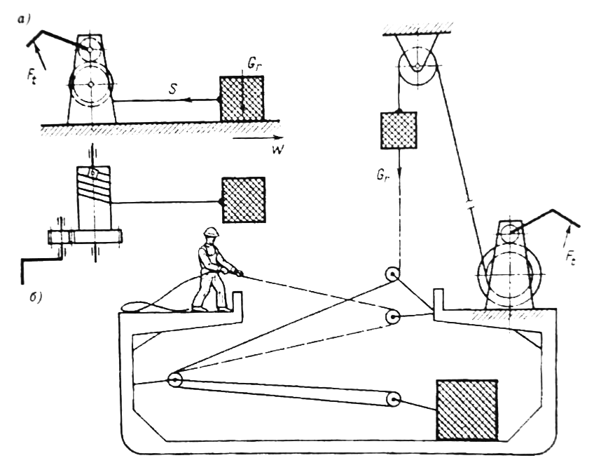

Наибольшее распространение в портовых подъёмно-транспортных машинах получил электрический привод, в первую очередь благодаря своей надёжности, высокой экономичности и простоте в управлении.

Электропривод обычно состоит из электродвигателя, аппаратуры управления, аппаратуры управления и пуска и механической системы (механизма подъёма), который включает в себя:

* Редуктор
* Барабан
* Тормоз

Вышеназванные механизмы взаимодействуют с гибким рабочим органом, который может быть стальным канатом, капроновой верёвкой или цепью (см. рис. 2)

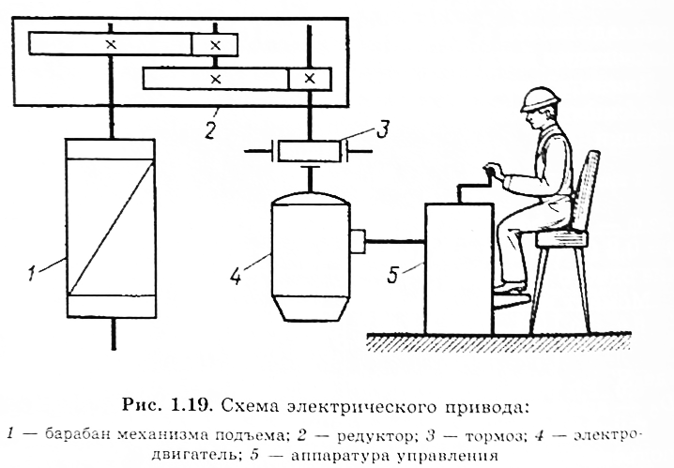

Выбор электродвигателя производится по каталогу. При этом необходимо учитывать следующие факторы:

* Форму конструктивного исполнения (определяется общей компоновкой механизма)
* Габаритные размеры, масса, стоимость
* Параметры электродвигателя

В грузоподъёмных машинах применяются электрические двигатели постоянного и переменного тока. Двигатели постоянного тока более удобны, но требуют более дорогого оборудования, т.е. специальных преобразователей переменного тока (в промышленности используется переменный ток напряжением 380В. Учитывая вышесказанное, в портовой перегрузочной технике широко применяются двигатели переменного тока, которые экономически более выгодны и более просты в эксплуатации.

Для портовых кранов наиболее часто применяются асинхронные двигатели переменного тока с фазным ротором. Они обладают хорошими пусковыми и регулировочными свойствами.